El UR-220 SL Asimov – Luces en la noche

Ginebra, el día 30 de junio de 2021.
La noche se apodera por fin de la ciudad. Es entonces cuando cobra vida el UR-220 SL Asimov, cuando hace gala de sus luces. Es un UR-220 cuyos satélites de las horas se alumbran suavemente con la luz almacenada durante el día. Esta fluorescencia acompaña el paso de las horas y lo da a leer. Los satélites que vienen moldeados cual fotones fosforescentes van a darle vida añadida a la platina del UR-220 SL Asimov, regalándole la luz a la noche.

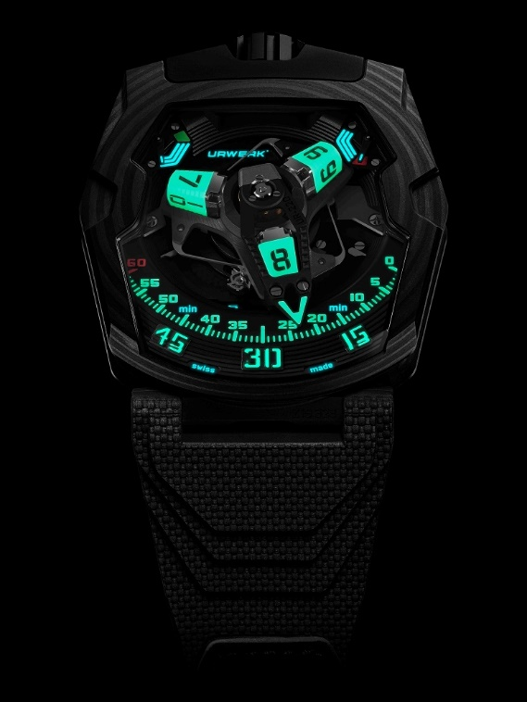

Someone clawed at the torch, and it
fell and snuffed out. In the instant, the
awful splendor of the indifferent Stars
leaped nearer to them.
On the horizon outside the window, in
the direction of Saro City, a crimson glow
began growing, strengthening in
brightness, that was not the glow of a sun.
The long night had come again.

Isaac Asimov “Nightfall (Anochecer)” (1941)

De día es una nave negra y de noche una instalación luminosa; el UR-220 SL Asimov es la tercera de las declinaciones de la colección 220. Bajo el impulso de su diseñador y cofundador de la casa URWERK, o sea Martin Frei, este modelo viene evolucionando sutilmente en su materia, en el color, el acabado y la estética. Sobre una tela de carbono, negra en esencia, el UR-220 reinventa el juego de los contrastes y la luminosidad.

El UR-220 SL Asimov indica la hora mediante conos luminosos. ¿No más cubos? La forma imperante en anteriores versiones era el resultado de una minuciosa labor sobre las máquinas CNC de URWERK. En este caso, estos componentes vienen moldeados en un módulo de silicona, sin ángulos punzantes. Luego se los ajusta a mano para garantizar su acabado perfecto. A la postre su dureza es la de la cerámica. Este savoir faire técnico se lo debemos a la empresa suiza RC Tritec y a sus 80 años de pericia en este arte.
Con lo cual los tres conos de las horas están formados de color, es decir de Swiss Super-Luminova Grade X1 BL. La metamorfosis tiene lugar al anochecer, cuando se vuelven fosforescentes. Este modelo no lleva grabado, los satélites y el índice de las horas forman un solo elemento. Son atrapa-luces, pigmentos activos cuya función es hacerse con cada unidad luminosa para restituirlas en la oscuridad y brindar una óptima legibilidad en la noche.

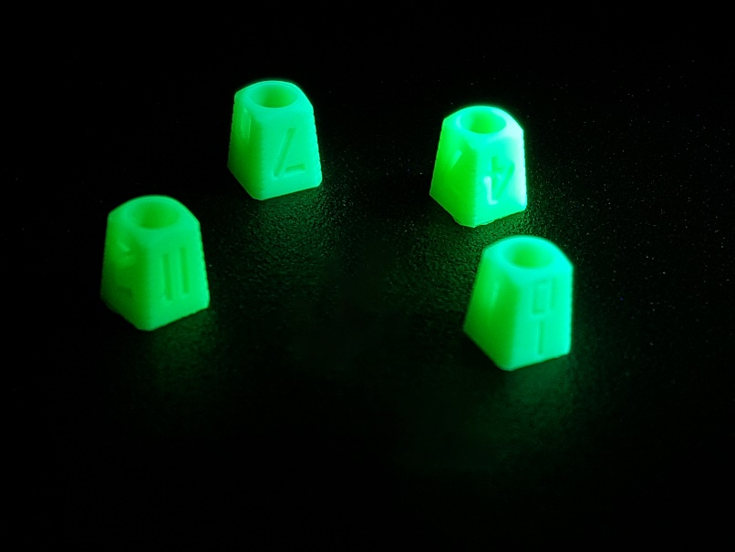

Esta nueva forma de indicar el paso del tiempo pone de relieve toda la tecnicidad de su lectura. No ha dejado de basarse en una complicación satélite de hora vagabunda, modelo patentado por URWERK. De hecho, las horas vagabundas vienen indicadas en tres conos rotativos. Por turnos se van insertando en la mega aguja 3D de los minutos. Juntitos van recorriendo los 120 grados del temporizador antes de que, acabada la hora, la aguja dé un hermoso salto para regresar al índice “0” y darle la bienvenida al cono siguiente. Este minuto retrógrado es sin lugar a dudas el más imponente en un reloj de pulsera. Es a la vez potente y veloz, ya que todas las caras de la aguja han sido caladas.
Hay otro dato relevante en la esfera: la indicación de la reserva de marcha, la cual se lee en dos sub-esferas. La autonomía del movimiento viene indicada por los dos calibradores de 24 horas cada uno. Cuando se trata de remontarlo manualmente, es el calibrador de la derecha el primero en armar el resorte del barrilete. Cuando alcanza su tope, el indicador de la izquierda toma el relevo. Esta reserva de marcha repartida en dos “depósitos” está constituida por, se dice pronto, 83 componentes mecánicos; su complejidad de elaboración es extrema.

En el reverso del UR—220 SL Asimov, un Oil Change cobra la forma de un calibrador numérico, cuya unidad es el mes, el cual viene indicado en dos rodillos adyacentes. El contador es activado por quien lleva puesto el reloj. Ha de quitar la clavija de protección y pulsar el botón. Entonces se ponen en marcha los contadores, los cuales indican la duración de funcionamiento del mecanismo durante el mes. Al cabo de 39 meses, o sea tres años y tres meses, conviene darlo a revisión, para que los equipos de URWERK pongan a cero el contador y sustituyan la clavija.

Este UR-220 SL Asimov es sumamente URWERKiano: semejante por dentro y por fuera, es coherente. Las formas, los acabados y los colores de lo de dentro y lo de fuera se copian, se deslizan y se suman, y viceversa. La compleja forma de la “lunette”, los elegantes y cavados contornos del canto y la fuerza de la corona a las doce son obra de un ingenio relojero propio de la casa URWERK.
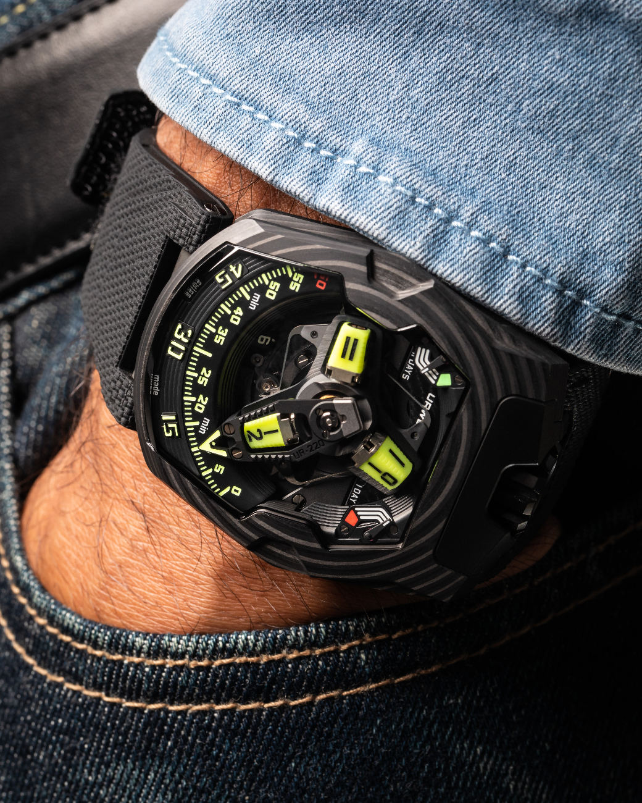
URWERK / UR-220 SL Asimov
Movimiento
Calibre: | Calibre UR-7.20 desarrollado por URWERK
Remonte: | Remonte manual
Escape: | Áncora suizo
Frecuencia : | 28 800 a/h - 4 Hz
Espiral: | Llana
Fuente de energía: | Un barrilete
Rubíes: | 59
Reserva de marcha: | 48 horas
Material: | Platina de ARCAP P40, aguja tridimensional de los minutos de aluminio con contrapesos de bronce y resorte central de acero, satélite de las horas de aluminio, carrusel central y tornillo de titanio de grado 5.
Acabados: | Conos de las horas moldeados en SwissSuper-Luminova Grade X1 BL. índice de laca negra  Puentes de la reserva de marcha y módulo: perlado negro.  Esfera reserva de marcha: microgranallado negro.  Carrusel y jaula carrusel: arenado fino y satinado circular, rodizado negro.  Cono satélite: arenado fino, satinado circular.  Aguja tridimensional: arenado fino y ennegrecida PVD  Componentes en Super-Luminova: conos de las horas e índice amarillos de emisión amarilla; blanco emisión azul para las reservas de marcha; verde emisión verde, rojo emisión verde para el índice 60 y fin de reserva de marcha  Tornillos pulidos.
Indicaciones | Horas vagabundas sobre complicación satélite (patente URWERK); minutos sobre aguja tridimensional retrógrada.  Doble indicador de reserva de marcha.  Indicador de duración de funcionamiento en meses (Oil change) previa revisión sobre doble rodillo, en el reverso.
Caja
Material: | Carbono CTP (Carbono Thin Ply) – 81 estratos
Dimensiones: | Ancho 43,8 mm; longitud: 53,6 mm; grosor: 14,8mm
Cristal: | Cristal de zafiro transparente
Fondo: | Titanio tratado DLC negro y cristales zafiro
Estanqueidad: | Presión probada a 30 m/3 ATM
Acabados: | Corona microgranallada y arenado mate, DLC negro;  Protección ocultadora de corona arenado DLC negro;  En el dorso: fondo arenado DLC negro;  Clavija: cuerpo satinado con grabado arenado, aguja pulida;  Cristales zafiro ahumado  Tornillos pulidos.
Pulsera: | Caucho Vulcarboné© referencia “Kiska” con bucle DLC negro; ajuste Velcro©
Precio | CHF 147.000,00 (precio en francos suizos/antes de impuestos)

About URWERK

“We don’t try to bring out new versions of existing complicated mechanisms,” explains watchmaker Felix Baumgartner, co-founder of URWERK. “Our watches are unique because they are all designed as original works, which makes them rare and priceless. Our main aim is to go beyond the traditional horizons of watchmaking.” The original styling of each URWERK model is signed by chief designer Martin Frei, the company’s other co-founder. “I come from a background where creativeness has no limits. I am in no way prisoner of the traditional constraints of watchmaking, and I can therefore be freely inspired by my cultural heritage.”

Although URWERK is a young company established in 1997, it is recognised as one of the forerunners of the new wave of watchmaking. Producing just 150 watches a year, the company sees itself as a craftsman’s studio where traditional expertise coexists with avant-garde styling. The company manufactures modern and complex watches that are unprecedented and in keeping with the most demanding criteria of fine watchmaking: independent design and research, advanced materials and handcrafted finishes.

The name URWERK comes from the ancient city of Ur of the Chaldees in Mesopotamia, founded nearly 6,000 years ago where the Sumerian inhabitants first established units of time based on the shadows cast by its monuments. Ur in the German language also means primeval or original and Werk means an achievement or a mechanism. Thus URWERK can be translated as an original movement — a tribute to generations of watchmakers whose work has resulted in what we know today as haute horlogerie, or superlative watchmaking.

Contacto medios de comunicación:
Ms Yacine Sar
yacine@urwerk.com /
+41 22 900 2027
www.urwerk.com/press

